2004-2005高等数学下册考试试卷
姓名： 班级： 成绩单号：
- 单项选择题
1、[3分]设有平面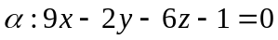及直线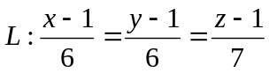，则与的关系是
(A)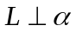； (B) 与斜交； (C)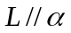； (D) 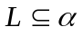
2、[3分] 二元函数在点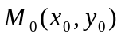处连续，且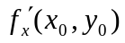和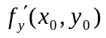都存在，这是在点可微的（ ）条件
(A)充分非必要； (B)必要非充分； (C)充分必要； (D)既非充分亦非必要。
3、[3分] 若D是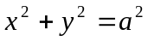所围成的区域，则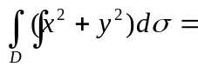
(A) 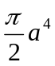 (B) 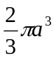 (C) 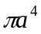 (D) 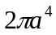
4、[3分]设是平面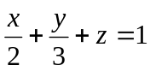由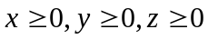所确定的一部分（为一个三角形面），则曲面积分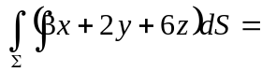
(A)7； (B)11.5； (C)14； (D)21。
5、[3分] 微分方程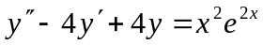有形如（ ）的特解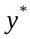（式中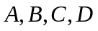为待定常数）。
(A)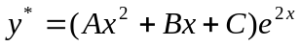； (B) 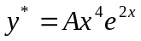；
(C) 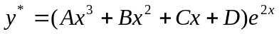； (D) 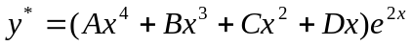。
- 填空题
1、[3分]与向量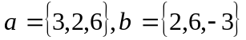都垂直的单位向量是 。
2、[3分]设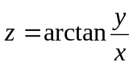，则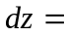 。
3、[3分]设极坐标曲线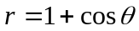围成区域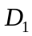，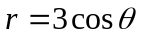围成区域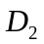，记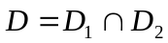，则的面积为
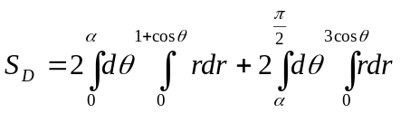，其中 。
4、[3分]设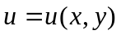具有连续的二阶偏导数，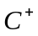是光滑的简单闭曲线（取正向，即逆时针方向）D是C所围成的单连通区域，则依格林公式有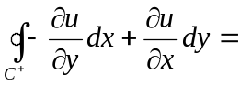 。
5、[3分]微分方程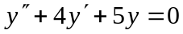的通解是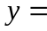 。
- a.[7分]（非化工类做本题，化工类不做本题）将函数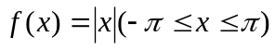展开成傅立叶级数，并指明展开式成立的范围。
三、b. [7分]（非化工类不做本题，化工类做本题）设有空间直线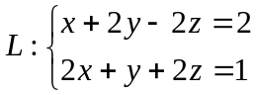，试将其化为标准式方程（即对称式方程）。
- a.[7分]（非化工类做本题，化工类不做本题）求幂级数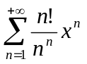的收敛域。
四、b. [7分]（非化工类不做本题，化工类做本题）设空间曲面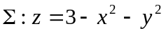，试求它在点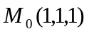处的切平面方程和法线方程。
- [8分]设函数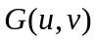可微，方程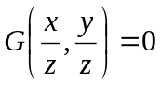确定了是的函数，计算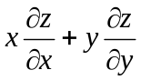。
- [8分]计算二重积分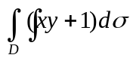，式中是由曲线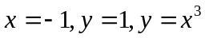所围成的闭区域。
- [8分] 计算三重积分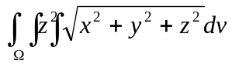，式中是球体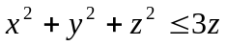。
- a.[8分]（非化工类做本题，化工类不做本题）写出下列函数的幂级数展开式：（1）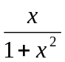；（2）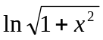。
八、b. [8分]（非化工类不做本题，化工类做本题）计算曲线积分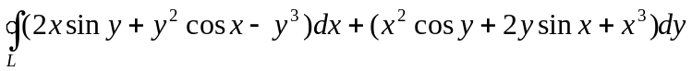，式中是圆周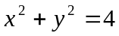时的正向曲线。
- [8分]计算曲面积分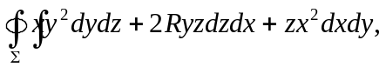式中是由两个曲面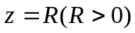，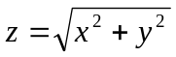所围成的立体的表面外侧。
- [8分]在球面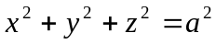的第一卦限内求一点M，使以点M为一个顶点、各面都平行于某个坐标面的球内接长方体的表面积最小。
- [8分]设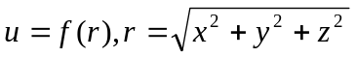，且满足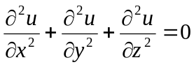，求

